TEMPORIZADOR PROGRAMABLE DEMORA A LA DESCONEXION

DE:TMP:1D:DTOFF
MANUAL [V2021-04-13]

BREVE DESCRIPCIÓN
El dispositivo tiene un relay de 10A, el cual puede programarse para encender y apagar con la función de "demora a la desconexión". Los contactos Normal Abierto y Normal Cerrado del relay están a disposición del usuario para su uso.
El dispositivo es programable. El usuario puede configurar los parámetros necesarios y estos son memorizados por el equipo, por lo que no hay necesidad de volver a configurarlos, a excepción que quiera cambiar su valor.
Este es un manual de referencia rápida, pero en la página web encontrarÁ el manual completo que contiene explicaciones más detalladas, imágenes Y EJEMPLOS que clarifican el significado de cada punto aquí brevemente desarrollado.
www.abebashop.com
Consultas: ventas@abebashop.com

ESPECIFICACIONES
- Voltaje de Alimentación: 9 a 30VDC
- Capacidad relay de salida: 10A
- Tiempo máximo demora: 60horas:60min:60seg
- Resolución: 1seg
- Temperatura de operación: -40°C a +80°C

DESCRIPCIÓN FÍSICA

Vista frontal
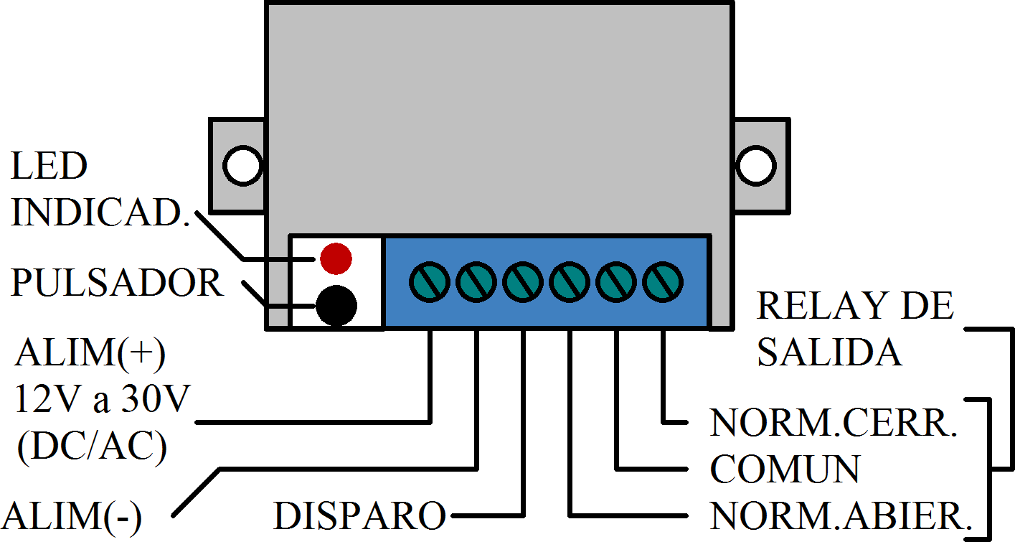

Diagrama interior
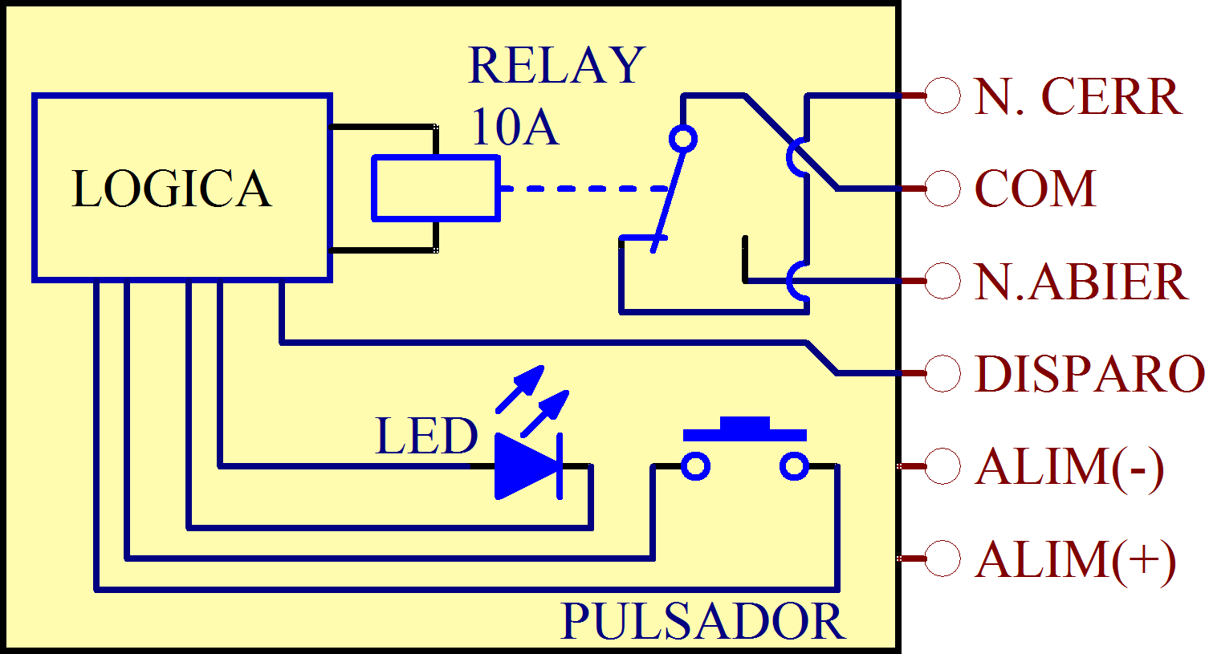

Medidas Físicas [mm]
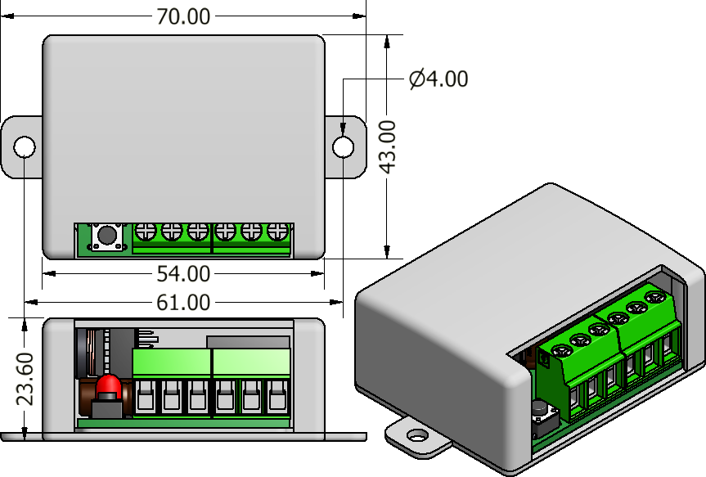

FUNCIONAMIENTO DEL DISPOSITIVO

Encendido
PRECAUCIÓN 
Es importante que cuando atornille cualquier cable a las borneras del dispositivo, se asegure previamente de que los cables se encuentran sin tensión, para evitar riesgos de electrocución. Recién terminados los trabajos que realiza y no va a manipular más las conexiones, habilite la tensión al dispositivo.

Gráfico de comportamiento
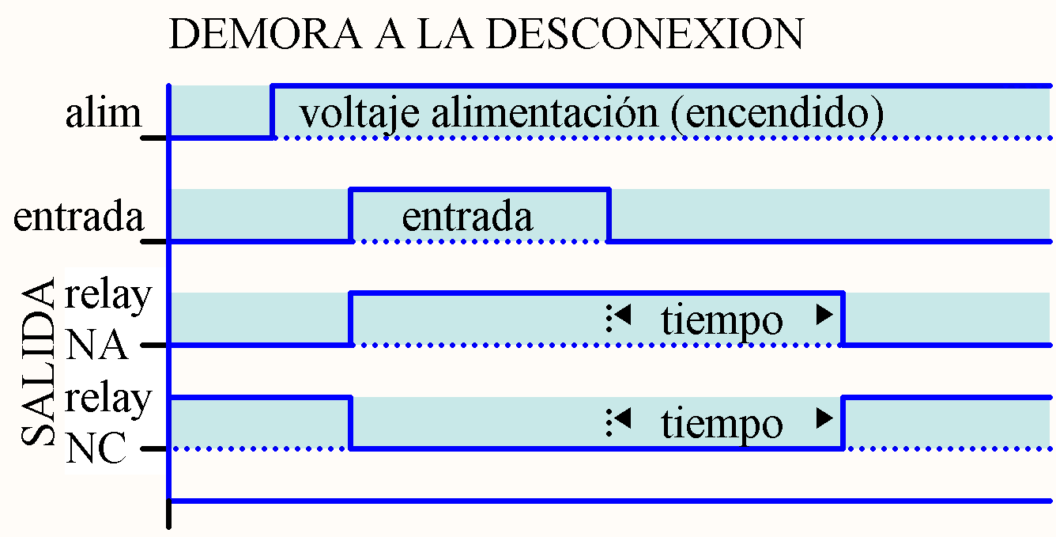

EJEMPLOS DE CONEXION

Disparo del Timer utilizando misma fuente para switch y alimentar el dispositivo

Conexión de una carga al relay de salida

Recomendación para instlación con bobinas de contactores y solenoides
[ver en manual versión completa]

CONFIGURAR LA MEMORIA
La interfaz de usuario para programar este dispositivo es básica (es decir, simple). Consiste de un único led como "visualizador" de información por parte del usuario. En caso de que usted requiera frecuentemente cambiar los parámetros del dispositivo, existe otra línea de equipos con visor de display numérico y una interfaz simple y de rápida programación.
Para configurar la memoria, el usuario utilizará el "pulsador" y el "led indicador".
- Pulsador: sirve para 2 funciones.
  - Para ingresar al modo de "Programación".
  - Para ingresar a continuación los valores de los parámetros que el usuario desea.
- Led indicador:
  - Para darle al usuario confirmación de ingreso al modo "Programación".
  - Para indicar que el parámetro recién ingresado por el usuario fue grabado en memoria.

Parámetros para ajustar
Horas | Establece el tiempo del proceso.  Mínimo=00h:00m:01seg  Máximo=60h:60m:60seg
Minutos
Segundos

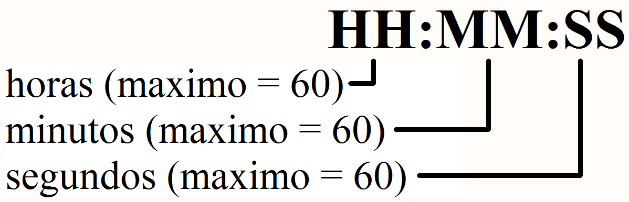

Setear parámetros
Comprender y leer atentamente los tiempos y etapas de la configuración que en breve se explicarán, es fundamental para poder realizar exitosamente la programación.
Etapas para configuración:
- Ingreso al modo "Programación". (mediante pulsardor ).
- Espera mientras se visualiza la señal de confirmación de ingreso al modo programación ().
- Ingreso cant. "Horas" (mediante pulsador).
- No tocar el pulsador durante 5 segundos.
- Sistema guarda en memoria las horas y lo indica mediante el led ().
- Ingreso cant. "Minutos" (mediante pulsador).
- No tocar el pulsador durante 5 segundos.
- Sistema guarda en memoria los minutos y lo indica mediante el led ().
- Ingreso "Segundos" (mediante pulsador).
- No tocar el pulsador durante 5 segundos.
- Sistema guarda en memoria los segundos y lo indica mediante el led ().
Terminado el ingreso de estos datos, el sistema reinicia automáticamente y comienza a funcionar con los datos nuevos.

Setear parámetros (gráfico de tiempos)
